6.1.8 室外機親子設定(コマンド B0)
親室外機が接続されている室外機(自分も含める)に対して室外機の親子状態のチェックを行います。

- 要求コマンド
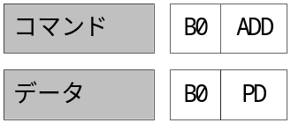
OT
D2
D3
OT
D2
D3

- データの形式
  - ADD(室外アドレス切換)
00：自動設定(自動アドレスで設定されたデータを使用)
01：手動設定(SW09 Bit1,2で設定されているデータを使用)

  - OT(室外機種別)
00：未定義(種別判定なし)
01：標準機種
02：氷蓄熱機種
03：冷暖フレックス機種
11：標準(リニューアル)機種

  - PD(室外機親子データ)
00：室外子機
01：室外親機

- 解説
電源ONシーケンスの親子確認の時に使用。親機が2台以上存在する場合には、7セグにデータを表示し、システムを停止状態とする。
また種別の異なる室外機が接続されている場合は、室外機種組合せ異常を検出する。

